Concesiones mineras sin licencia social
Por Segundo Matta Colunche
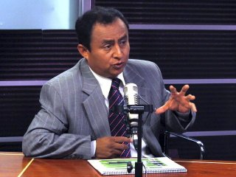
La entrevista realizada hoy en Radio Programas del Perú al Presidente Regional de Cajamarca, Gregorio Santos Guerrero, fortalece el debate sobre el nuevo modelo de desarrollo para el país; sin duda que la prensa servil del gran capital y las transnacionales mineras movieron todos los hilos para tratar de enredar los argumentos del líder izquierdista, quien supo exponer con gran altura el modelo de desarrollo sostenible para la región.
Cuando el Periodista Raúl Vargas, Director de Noticias de RPP, pregunta ¿Cuál es la articulación, el sentido de la regionalización y la descentralización en el Perú que no puede suplantar una instancia regional a una instancia nacional?, la autoridad regional responde: “sobre el tema de la regionalización nos cae a todos la enorme responsabilidad de perfeccionarla, mejorarla y complementarla; para nosotros uno de los ejes fundamentales son los planes de desarrollo regional que se impulsaron, que se elaboraron consensuada mente, que consideraron a todos los agentes productivos. Lamentablemente varios de los proyectos no tuvieron el adecuado acompañamiento de pro-inversión para informar en su momento qué proyectos se venían gestando, las instituciones responsables no dieron a conocer que áreas de las zonas distritales y provinciales ya estaban siendo involucrados en megaproyectos mineros”, lo que ha generado varios conflictos sociales.
¿Y cuál era la institución responsable de dar a conocer estas concesiones?, replica Vargas; definitivamente correspondía a la PCM-Oficina de Descentralización, que no lo hizo en su momento, la cual originó un conflicto social que se ha recrudecido en los últimos días en el país, precisó Santos.
Debemos señalar que en nuestra región el 44% del territorio está concesionado, que equivale a 1’441,954 ha, y que gran parte de estas, están ubicadas en cabeceras de cuenca, sin tomar en consideración que el 39% son zonas productivas (1’286,576 ha), de las cuáles 20,5% tienen aptitud para agricultura, 19,4% para pastos, 23,7% para producción forestal, 2,1% para cultivos altoandinos, el 1,9% presentan potencial hídrico, y el 32% constituye territorios (cuencas) con potencial productivo, turístico, energético y minero.
Estas cifras que presenta la ZEE, nos sirve como referente para la realización de inversiones de acuerdo a las potencialidades territoriales, y determinar dónde se puede o no desarrollar determinada actividad. Sin embargo, los EIA ignoran el valor bio-ecológico, con presencia de especies de flora y fauna, riqueza en agro-biodiversidad y patrimonio natural, así como sitios de importancia hídrica. Otro de los aspectos que no se toma en cuenta es el Valor Histórico Cultural, es decir evidencias arqueológicas, monumentos arquitectónicos, el Capacñan y la presencia de CCNN (Awajun) y grupos etnolinguísticos (Chetilla, Pucará y Pomahuaca). Tampoco se da el valor productivo de los RRNN renovables, las potencialidades socioeconómicas, que muy bien podrían enriquecer un modelo de desarrollo sostenible para los cajamarquinos.
Tomando en cuenta esta realidad, se atropella los derechos de los campesinos, no se consulta sobre la presencia de un proyecto, se mira con desprecio su participación en las decisiones de políticas de desarrollo, en fin, se habla bastante de inclusión social, sin embargo en la práctica se actúa en forma contraria.
Algo más que debe conocer la población: “Minera Yanacocha mueve en la actualidad alrededor de 600,000 toneladas métricas de roca/día, su proceso tecnológico utiliza ingentes cantidades de agua e ingentes cantidades de cianuro… para extraer el oro de una tonelada de rocas, necesita por lo menos 3 m³ de agua y 200 g de cianuro por toneladas métricas de roca… 1millón 800 mil m³ de agua y 120,000 kg de cianuro cada día”.

¿Qué ha dejado Yanacocha a Cajamarca en 18 años? Destrucción de nuestros recursos naturales, fundamentalmente el escases de agua para los cajamarquinos, realidad que no queremos que se repita, si se actúa con inteligencia y respeto a la dignidad.

Volviendo a la entrevista de Gregorio Santos en RPP. La autoridad regional sustentó con inteligencia y gran nivel de estadista la problemática ambiental de la región, así como el nuevo modelo de desarrollo sostenible para Cajamarca, no sin antes, expresó gratitud a todo el país por la solidaridad demostrada durante los días de manifestación en defensa del agua y de la vida.

Minera Yanacocha mueven en la actualidad alrededor de 600,000 toneladas métricas de roca/día … su proceso tecnológico utiliza ingentes cantidades de agua e ingentes cantidades de cianuro para extraer el oro de una tonelada de rocas … necesita por lo menos 3 m3 de agua y 200 g de cianuro por toneladas métricas de roca … 1millón 800 mil m3 de agua y 120,000 kg de cianuro CADA DÍA … Y ASÍ ALEGA QUE NO CONTAMINA !!! …
… a pesar de todo Ollanta Humala dice Yanacocha/Conga “SI o SI” en Cajamarca

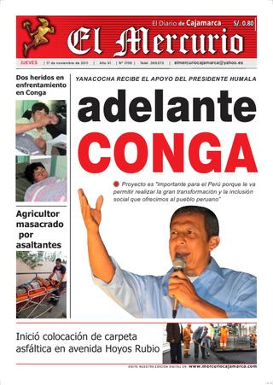 | 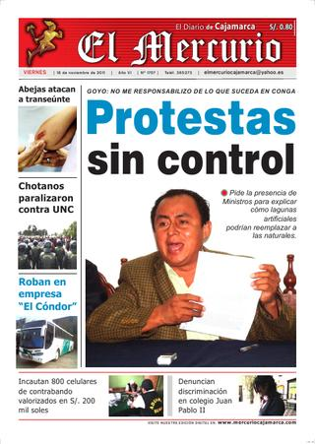
La cianuración del oro es una técnica metalúrgica para la extracción de oro de mineral de baja calidad, convirtiendo el oro en iones metalicos complejos de aurocianina solubles en agua. Debido a la naturaleza venenosa del cianuro, el proceso es muy controversial y su uso está prohibido en varios países y territorios. Es el proceso más comúnmente utilizados para la extracción de oro.
Una tendencia legislativa es la prohibición del cianuro en operaciones mineras:
.
(a) Montana (Estados Unidos): En 1998, iniciativa de los ciudadanos prohibió el uso de cianuro en minas de oro y plata a cielo abierto.
.
(b) Colorado (Estados Unidos): 5 condados han prohibido el uso del cianuro en operaciones mineras(4).
.
(c) Turkía: En 1997, el Consejo de Estado turco decidió no permitir la producción de oro a través del proceso de lixiviación de cianuro (Decisión 1997/2311).
.
(d) República Checa: Desde el 2000 al 2002, el Senado Checo y su parlamento dictaron regulaciones que prohibieron la producción de oro mediante el proceso de lixiviación de cianuro (Ley Minera de 1991, artículo 30). (e) Alemania: En 2002, se dictó un decreto prohibiendo la minería que utiliza cianuro.
.
(f) Costa Rica dictó la moratoria con relación a minas a cielo abierto que utilizan cianuro (2002).
.

No todas las tendencias legislativas han sido prohibiciones. Por ejemplo:
.
(i) Ontario (Canadá) ha establecido un límite máximo de concentraciones de cianuro, vigilado bajo un estricto sistema de medición e información. Estas regulaciones fueron adoptadas para permitir el control autorizado de desechos de cianuro en aguas superficiales. El gobierno y las compañías mineras arribaron a acuerdos que establecían los trabajos que las compañías debían realizar, lo que trajo excelentes resultados y las metas del gobierno fueron alcanzadas(5).
.
(ii) Australia ha dictado su propio cuerpo normativo sobre gestión o manejo de cianuro que establece recaudos a observar para el manejo del cianuro(6).
.
(iii) La Unión Europea ha dictado la Directiva 2006/21/EC que establece una serie de requisitos a cumplir para el uso del cianuro en procesos extractivos
.
En Argentina, las siguientes provincias han prohibido la utilización de cianuro en los procesos de recuperación de metales:
.
(a) Chubut (Ley 5.001 del 08/05/2003);
.
(b) Río Negro (Ley 3.981 del 21/07/2005);
.
(c) Tucumán (Ley 7.879 del 20/04/2007);
.
(d) Mendoza (Ley 7.722 del 20/06/2007);
.
(e) La Pampa (Ley 2.349 del 16/08/2007);
.
(f) Córdoba (Ley 9526 del 24/09/2008); y
.
(g) San Luis (Ley 634 del 1/10/2008).
.
.
GRITO EN EL CIELO EN REGIÓN CAJAMARCA
En declaraciones a la prensa local, Gregorio Santos Guerrero, presidente regional de Cajamarca, señaló que las declaraciones recientes del mandatario Ollanta Humala han caldeado los ánimos en Cajamarca, por ello las protestas se podrían desbordar y esto ya escapa al control del gobierno regional. En otro momento pidió la presencia del Concejo de Ministros en Cajamarca, para que ellos expliquen a la población cómo una laguna artificial podría reemplazar a una laguna natural, tal como lo propone la empresa Yanacocha Además señaló el hoy se reunirá con las autoridades del distrito de Bambamarca para analizar la situación. Por su parte el presidente del Frente de Defensa de Cajamarca, Wilfredo Saavedra, reiteró su posición anti minera en esta región y señaló que no existe posibilidad de ejecutar iniciativas mineras en esta zona, en referencia al proyecto Conga de la empresa Yanacocha. “No hay ninguna posibilidad de que el proyecto Conga u otros proyectos se integren al plan de desarrollo regional de Cajamarca. No es posible ni técnica ni científicamente por más voluntad que tengamos, toda vez que las empresas mineras van a desarrollar sus actividades a tajo abierto, lo cual significa destrucción del paisaje y de las cabeceras de cuenca”, aseguró Saavedra Marreros.http://www.mercuriocajamarca.com/index.php?option=com_content&view=article&id=4613:protestas-sin-control&catid=41:news&Itemid=92
.

